Основы HTML
Содержание урока
• Структура HTML документа • Основные теги оформления текста • Спецсимволы
• Гиперссылки
• Изображения
• Списки
Структура HTML документа
<!DOCTYPE html>
<html lang="en">
<head>
<meta charset="UTF-8">
<title>First HTML Document</title> </head>
<body>
<!-- Здесь будет размещен основной код--> </body>
</html>
Структура html-элемента
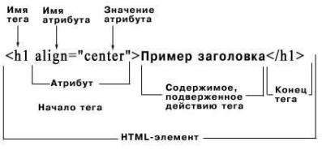
Служебная информация о странице
Элемент <meta> (от англ. metadata — метаданные) определяет данные (они называются ещё метатеги), которые используются для хранения информации, предназначенной для браузеров и поисковых систем.
Атрибуты и их значения
charset - задаёт кодировку документа.
<meta charset="UTF-8">
content Устанавливает значение атрибута, заданного с помощью name или http-equiv. name Имя метатега, также косвенно устанавливает его предназначение.
<meta name="description" content="краткое описание"> <meta name="keywords" content="важные, ключевые, слова"> <meta name="author" content="имя автора" />
http-equiv Предназначен для конвертирования метатега в заголовок HTTP.
Content-Type Тип кодировки документа.
<meta http-equiv="Content-Type"
content="text/html;charset=UTF-8" />
refresh Загрузить другой документ в текущее окно браузера или перезагрузки страницы через заданный промежуток времени (1сек).
<meta http-equiv="refresh"
content="1;url=http://yandex.ru/">
Основные теги заголовков 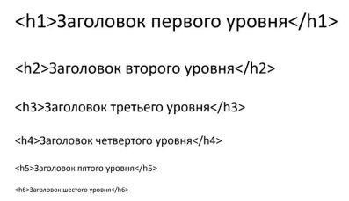
Параграфы
<p>Здесь мы напишем первый параграф.</p> <p>А здесь мы напишем второй.</p> <p>И для третьего место тоже найдется.</p>
Теги выделения текста
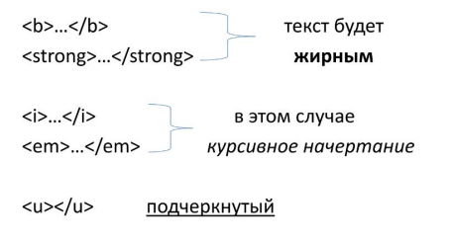
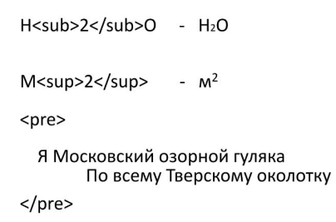
Вложенные теги
<p>Использовать вложенность тегов <b>легко
<i>и просто</i>
</b>
</p>
Гиперссылки
<a href=“file.html”>
текст ссылки, который видит пользователь </a>
Относительные ссылки
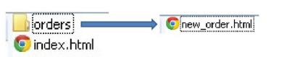
<a href=“orders/new_order.html”> новый заказ</a> ( Из index.html в new_order.html) <a href=“../index.html” >главная</a> (Из new_order.html в index.html)
Абсолютные ссылки
<a href=“http://yandex.ru” target=“_blank” >
перейти на яндекс
</a>
Якоря в гиперссылках <a href=“#p10”>прочитать 10 параграф</a>
создаем якорь:
<p id=“p10”>
Вот и долгожданный параграф
</p>
или
<a name=”p10”></a>
<p>
Вот и долгожданный параграф
</>
Блочные теги
html ^{Корневой тег} body ^{Тело документа} h1-h6 ^{Теги заголовков} _{p} Абзац div ^{Блок контента} blockquote ^{Блочная цитата}
Строчные теги
_{a} Ссылка
b, strong ^{Жирный текст}
i, em ^{Курсивное начертание текста} small Отображает текст шрифтом меньшего размера. span ^{для оформления текста}
dfn Определяет слово как термин, выделяя его курсивом. Текст, идущий следом, должен
содержать расшифровку этого термина.
cite Заголовок работы, ссылка на источник
samp Пример вывода чего-либо в компьютерной программе
var Переменная в какой-либо программе (англ. variable)
del / ins Текст, который был удален / добавлен mark ^{Выделенный текст}
q ^{Короткая цитата}
abbr ^{Аббревиатура}
code Для выделения программного кода kbd Код, введенный с клавиатуры (англ. keyboard)
Теги физического и логического форматирования
● <b> - Жирный текст
● <strong> - Важный текст
● <i> - текст Курсив (наклонный)
● <em> - текст Акцентирует внимание (наклонный)
● <mark> - Маркерованный текст
● <small>/ <big>- Небольшой текст / большой
● <del> - Удаленный (зачеркнутый) текст
● <s> - Зачеркнутый текст
● <ins> - Вставленный (добавить) текст
● <u> - подчеркнутый
Семантические теги
• <body>
• <main>
• <article>
• <section>
• <nav>
• <aside>
• <h1>, <h2>, <h3>, <h4>, <h5> и <h6> • <header>
• <footer>
Спецсимволы
&copy; - значок копирайта &lt; и &gt; - символы < и > &laquo; и &raquo; - символы « и » &larr; и &rarr; - символы
&nbsp; - неразрывной пробел &mdash; - длинное тире
Мнемоники (Спецсимволы HTML/CSS)
Мнемоники — это особые строки, которые начинаются с амперсанда (&) и заканчиваются точкой с запятой (;).
https://unicode-table.com/ru/html-entities/
https://html5book.ru/specsimvoly-html/
https://dev.w3.org/html5/html-author/charref
Символ Мнемоника HTML-код CSS-код Юникод Название Знак
© ^{&copy; &#169; \00A9 U+00A9}
авторског о права
‐&hyphen; &#8208; \2010 U+2010 Дефис – ^{&ndash; &#8211; \2013 U+2013} Среднее тире
— ^{&mdash; &#8212; \2014 U+2014} Длинное тире
"^{&quot; &#34; \0022 U+0022} Двойная кавычка
'&apos; &#39; \0027 U+0027 Апостроф « &laquo; &#171; \00AB U+00AB левая »&raquo; &#187; \00BB U+00BB правая

